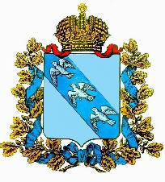

ПРЕДСТАВИТЕЛЬНОЕ СОБРАНИЕ

КАСТОРЕНСКОГО РАЙОНА КУРСКОЙ ОБЛАСТИ

Р Е Ш Е Н И Е

от 26 августа 2022 г. №58

О проведении мониторинга муниципальных правовых актов Администрации Касторенского района Курской области

В соответствии с Федеральным законом от 6 октября 2003 г. N 131-ФЗ «Об общих принципах организации местного самоуправления в Российской Федерации», Уставом муниципального района «Касторенский район» Курской области, Представительное Собрание Касторенского района Курской области РЕШИЛО:

1.Направить Администрации Касторенского района Курской области представление прокуратуры Касторенского района Курской области от 05.08.2022г. № 33-2022 «Об устранении нарушений законодательства об органах местного самоуправления».
2.Обязать Администрацию Касторенского района внести изменения в Устав муниципального района «Касторенский район» Курской области, предусмотренные Федеральным законом от 01.05.2019 года №83-ФЗ «О внесении изменений в Федеральный закон «Об общих принципах организации местного самоуправления в Российской Федерации».
3.Контроль за исполнением настоящего решения возложить на исполняющего обязанности Главы Администрации Касторенского района Голубеву Н.Ю.
4.Настоящее решение вступает в силу со дня его подписания.

Председатель Представительного Собрания
Касторенского района Курской области О.А. Ващук

